**CÂU HỎI ÔN TẬP MÔN QUẢN LÝ DỰ ÁN PHẦN MỀM**

**Câu 1:** Anh (Chị) hãy giải thích tại sao lại cần phải đào tạo con người cho công việc quản lý dự án? Họ cần phải được đào tạo về những lĩnh vực gì?

Người quản lý dự án phải giỏi chuyên môn, có khả năng tương tác với khách hàng, biết cách thu thập được yêu cầu khách hàng, biết cách quản lý đội dự án,... Vì vậy, phải đào tạo các kỹ năng cần thiết cho người quản lý dự án.

Ngoài đào tạo về kỹ thuật và công nghệ, người quản lý dự án còn được đào tạo về văn hoá kinh doanh, kỹ năng giao tiếp, kỹ năng làm văn bản, kỹ năng trình bày trước công chúng, ngôn ngữ cơ thể,... Chương trình đào tạo cho người quản lý dự án thường bao gồm một số khóa học sau:

1. Một khóa học tập trung vào tất cả các khía cạnh của quản lý dự án như: Lập kế hoạch dự án, giám sát dự án, kiểm soát dự án,...

2. Một khóa học về đặc tả yêu cầu khách hàng và học cách làm thế nào khơi gợi ra những yêu cầu của khách hàng, làm thế nào để lập tài liệu các yêu cầu, xác minh các yêu cầu,...

3. Một khóa học về kỹ năng mềm bao gồm cách đánh giá và quản lý đội dự án, quan tâm khách hàng và quản lý khách hàng, khả năng lãnh đạo, quan hệ xã hội và văn hóa kinh doanh ở các quốc gia khác nhau,...

**Câu 2:** Anh (Chị) hãy nêu các giai đoạn trong tiến trình quản lý một dự án phần mềm lớn và trình bày những công việc cơ bản trong mỗi giai đoạn.

• Giai đoạn 1: GĐ tiền dự án

Là giai đoạn hình thành dự án. Tổ chức quyết định xem dự án có thể được phát triển nội bộ hay sẽ phải hợp đồng với một công ty khác bên ngoài. Các yêu cầu mời thầu không chỉ dành cho các dự án phát triển hoàn chỉnh mà còn cho các dự án nâng cấp phần mềm hay cho riêng một pha đơn lẻ của dự án. Kết thúc giai đoạn này, tổ chức khách hàng phải chọn được nhà thầu phát triển phần mềm và ký kết được hợp đồng giữa hai bên.

• Giai đoạn 2: GĐ lập kế hoạch dự án

Người quản lý dự án xem xét lại các cam kết trong hợp đồng với khách hàng và tạo ra một kế hoạch để đáp ứng hợp đồng đó. Trong giai đoạn này, các hoạt động chính của người quản lý dự án bao gồm:

* Thực hiện các công việc khởi động và quản lý dự án.
* Tạo ra một kế hoạch cho dự án và ước lượng thời gian hoàn thành:

+ Xác định các mục tiêu của dự án.

+ Ước lượng nỗ lực (theo ngày công hay giờ công).

+ Lập kế hoạch cho nguồn nhân lực và tổ chức đội dự án.

+ Lập kế hoạch phòng ngừa lỗi.

+ Xác định rủi ro và lập kế hoạch đề giảm thiểu rủi ro.

* Xem xét lại các kế hoạch và thời gian hoàn thành dự án.
* Xem xét lại kế hoạch quản lý cấu hình

Ngoài người quản lý dự án, giai đoạn này còn liên quan đến các khách hàng

Đầu vào của giai đoạn là hợp đồng hoặc uỷ quyền dự án đã có

Đầu ra là kế hoạch dự án đã được lập tài liệu và xem xét lại.

• Giai đoạn 3: GĐ thực hiện dự án

Thực hiện kế hoạch dự án, theo dõi trạng thái của dự án và thực hiện các điều chỉnh bất cứ khi nào dự án đi chệch với kế hoạch (GĐ dài nhất trong tiến trình quản lý dự án về mặt thời gian) Trong giai đoạn này, người quản lý dự án thực hiện các hoạt động chính sau đây:

* Thực thi dự án theo kế hoạch dự án.
* Theo dõi trạng thái dự án.
* Xem xét lại trạng thái dự án với người quản lý cấp cao.
* Giám sát xem đội dự án có tuân theo tiến trình dự án đã được xác định không.
* Phân tích các lỗi và thực hiện các hoạt động phòng ngừa lỗi.
* Tiến hành xem xét lại tại các cột mốc và chỉnh sửa lại kế hoạch nếu cần thiết.

Đầu vào giai đoạn này là bản kế hoạch dự án được hoàn thành và phê duyệt

Đầu ra là tất cả các sản phẩm công việc được chấp nhận bởi khách hàng.

Giai đoạn 4: GĐ kết thúc ( đóng) dự án

Mục tiêu chính của việc đóng dự án là để rút ra bài học kinh nghiệm từ dự án. Phân tích dữ liệu của dự án đã hoàn thành, các số đo được phân tích, các sản phẩm của tiến trình được thu thập để sử dụng trong tương lai

Đầu vào của giai đoạn này là các sản phẩm của dự án đã được khách hàng chấp nhận.

Đầu ra chính của giai đoạn này là báo cáo kết thúc dự án và các dữ liệu được thu thập.

**Câu 3:** Anh (Chị) hãy cho biết tại sao lại phải quản lý thay đổi yêu cầu và trình bày về tiến trình quản lý thay đổi yêu cầu.

Khi có một đề xuất cho một sự thay đổi yêu cầu, tiến trình quản lý các thay đổi yêu cầu phải được thực thi. Bởi vì thay đổi yêu cầu có tác động đến chi phí và lịch biểu nên cần thiết phải có một thỏa thuận rõ ràng về thanh toán.

• Tiến trình xử lý các thay đổi yêu cầu có các bước cơ bản sau:

1. Ghi nhận các thay đổi.

2. Phân tích tác động lên các sản phẩm công việc.

3. Ước lượng nỗ lực cần thiết cho các thay đổi yêu cầu.

4. Ước lượng lại thời gian giao hàng.

5. Thực hiện phân tích tác động lên chi phí tích lũy.

6. Xem xét lại các tác động với người quản lý cấp cao nếu ngưỡng bị vượt quá.

7. Được khách hàng ký duyệt

8. Thực hiện thay đổi ( làm lại các sản phẩm công việc)

**Câu 4:** Anh (Chị) hãy trình bày các bước trong tiến trình ước lượng nỗ lực theo tiếp cận từ dưới lên.

Quy trình ước lượng từ dưới lên có thể được tóm tắt theo trình tự các bước như sau:

1. Xác định các đơn vị chương trình trong hệ thống và phân loại chúng là đơn giản, trung bình hay phức tạp ( S,M,C)

2. Nếu một baseline riêng của dự án tồn tại, hãy tính ra nỗ lực xây dựng trung bình cho các chương trình S/M/C từ baseline này.

3. Nếu baseline riêng của dự án chưa tồn tại, hãy sử dụng các đặc trưng: Loại dự án công nghệ, ngôn ngữ, và các thuộc tính khác để tìm kiếm các dự án tương tự trong cơ sở dữ liệu tiến trình.

4. Nếu không có dự án tương tự tồn tại trong cơ sở dữ liệu tiến trình và baseline riêng của dự án, hãy sử dụng nỗ lực xây dựng trung bình cho các chương trình S/M/C từ baseline chung về khả năng của tiến trình.

5. Sử dụng các yếu tố riêng của dự án để tinh chỉnh các nỗ lực xây dựng cho các đơn vị chương trình S/M/C.

6. Tính ra tổng nỗ lực xây dựng bằng cách sử dụng nỗ lực xây dựng của các chương trình S/M/C và số lượng của chúng.

7. Sử dụng tỷ lệ phân phối nỗ lực được đưa ra trong baseline về khả năng của tiến trình hoặc trong các dự án tương tự trong cơ sở dữ liệu tiến trình, ước lượng nổ lực cho các công việc/nhiệm vụ khác của dự án và từ đó ước lượng nỗ lực tổng.

8. Tỉnh chỉnh lại các ước lượng dựa trên các đặc trưng riêng của dự án.

**Câu 5:** Anh (Chị) hãy trình bày các bước trong tiến trình ước lượng nỗ lực theo tiếp cận từ trên xuống.

1. Ước lượng kích thước tổng cộng của phần mềm bằng các “điểm chức năng".

2. Sử dụng các dữ liệu về năng suất từ baseline về khả năng của tiến trình, hoặc từ các dự án tương tự trong cơ sở dữ liệu tiến trình, sửa chữa lại các mức năng suất cho phù hợp với dự án đang được ước lượng.

3. Tính nỗ lực tổng thể của dự án từ năng suất và kích thước.

4. Tinh chỉnh lại ước lượng, có xem xét đến mức độ ảnh hưởng của các đặc trưng riêng của dự án.

5. Sử dụng dữ liệu về phân phối nỗ lực từ baseline về khả năng của tiến trình hoặc từ dự án tương tự để ước lượng nỗ lực cho các giai đoạn khác nhau của dự án.

**Câu 6:** Anh (Chị) hãy trình bày các vấn đề sau:

a) Khái niệm về lỗi phần mềm? Tại sao phát triển phần mềm lại hay mắc lỗi?

b) Các giai đoạn tiêm lỗi chủ yếu? Các hoạt động phát hiện lỗi và loại bỏ lỗi?

Một lỗi trong phần mềm là một cái gì đó làm cho phần mềm có cư xử theo một cách thức không nhất quản với các yêu cầu hoặc nhu cầu của khách hàng.

Phát triển phần mềm là một hoạt động theo hướng con người và do đó dễ bị lỗi. .

Các giai đoạn tiêm này chủ yếu là: Đặc tả yêu cầu, thiết kế mức cao, thiết kế chi kế chi tiết, và cài đặt mã.

Các hoạt động để phát hiện loại bỏ lỗi bao gồm xem xét lại yêu cầu, xem xét lại thiết kế, xem xét lại mã, kiểm thử đơn vị, kiểm thử tích hợp, kiểm thử hệ thống và kiểm thử chấp nhận.

**Câu 7:** Anh (Chị) hãy trình bày các bước được thực hiện cho các hoạt động phòng ngừa lỗi ở mức dự án của Infosys.

1. Xây dựng một nhóm phòng ngửa lỗi trong phạm vi dự án.

2. Mở một cuộc họp đầu tiên của nhóm và xác định các giải pháp hiện có.

3. Lập kế hoạch phòng ngừa lỗi cho dự án:

+ Thiết lập mục tiêu phòng ngừa lỗi cho dự án.

+ Huấn luyện về phòng ngừa lỗi và phương pháp phân tích nguyên nhân cho nhóm nếu cần thiết.

+ Xác định tần số thực hiện các hoạt động phòng ngừa lỗi.

4. Thực hiện phòng ngửa lỗi:

+ Tại các điểm đã xác định, thu thập dữ liệu về lỗi.

+ Xác định các loại lỗi phổ biến nhất bằng cách làm phân tích Pareto.

+ Thực hiện phân tích nguyên nhân và xếp độ ưu tiên các nguyên nhân gốc.

+ Xác định và phát triển các giải pháp cho các nguyên nhân gốc.

+ Thực hiện các giải pháp.

+ Xem lại các trạng thái và lợi ích của phòng ngừa lỗi tại các cột mốc của dự án.

5. Rút ra bài học kinh nghiệm:

+ Trong báo cáo phân tích số liệu, rút ra bài học và lợi ích đã thu được.

+ Gửi tất cả các kết quả đầu ra của phòng ngừa lỗi để góp phần xây dựng các thành phần của tiến trình.

**Câu 8:** Anh (Chị) hãy trình bày các hoạt động trong quản lý rủi ro của một dự án công nghệ phần mềm. Hãy trình bày ví dụ về kế hoạch giảm thiểu rủi ro cho rủi ro “mất nhân sự”.

* Các hoạt động trong quản lý rủi ro của 1 dự án:
* Quản lý rủi ro có 2 hoạt động chính:

1. Đánh giá rủi ro: Xác định rủi ro, Phân tích rủi ro, Xếp độ ưu tiên rủi ro
2. Kiểm soát rủi ro: Lên kế hoạch q.lý các rủi ro, Giải pháp rủi ro, Giám sát rủi ro

* Ví dụ về quản lý rủi ro “mất nhân sự”

|  |  |  |  |  |
| --- | --- | --- | --- | --- |
| Rủi ro | Xác suất | Tác động | Nguy cơ | Kế hoạch giảm thiểu |
| Mất nhân sự: Các thành viên trong đội có thể với cty thời gian thực hiện dự án | 0.3 | 7 | 0.21 | P.công công việc để có |

**Câu 9:** Anh (Chị) hãy trình bày những loại số đo cơ bản được sử dụng trong một dự án phần mềm và vai trò của mỗi loại số đo đó.

Thời gian biểu, kích thước, nỗ lực, và lỗi là các số đo cơ bản cho tất cả các dự án

* Thời gian biểu là một trong những số đo quan trọng nhất bởi vì hầu hết các dự án được điều khiển bởi thời gian biểu và thời hạn hoàn thành. Tuy nhiên, nó được đo để dàng nhất bởi vì thời gian lịch thường được sử dụng.
* Kích thước cũng là một số đo cơ bản bởi vì nhiều dữ liệu (ví dụ: mật độ lỗi được giao) được chuẩn hóa theo kích thước. Nếu không có dữ liệu về kích thước, chúng ta không thể dự đoán hiệu suất của việc sử dụng dữ liệu quá khứ.
* Nỗ lực là nguồn nhân lực chủ yếu tiêu tốn trong một dự án phần mềm. Do đó theo dõi nỗ lực là 1 hoạt động quan trọng trong quá trình giám sát dự án. Nhằm đánh giá xem dự án có được thực hiện trong phạm vi ngân sách hay không
* Lỗi được xem là một trong những hoạt động tốt nhất để quản lý dự án. Để biết được bao nhiêu phần trăm lỗi đã được phát hiện, người quản lý cũng cần ghi nhận lại thông tin về các giai đoạn mà lỗi được phát hiện và nơi lỗi dược tiêm vào, do đó cải thiện hiệu suất của chúng

**Câu 10:** Anh (Chị) hãy cho biết trong quản lý dự án phần mềm, việc phát hiện và loại bỏ lỗi được tiến hành theo tiến trình nào?

Trong một dự án, việc phát hiện và loại bỏ lỗi được tiến hành như sau:

* Một lỗi được tìm thấy và được ghi lại bởi người gửi (submitter) có trạng thái i là “đã được gửi" (submitted).
* Người quản lý dự án phân công sửa chữa lỗi đó cho một ai đó. Người này thực hiện sửa chữa lỗi đó và lỗi được chuyển sang trạng thái “đã được sửa".
* Sau khi sửa một người khác (thường là người gửi) xác nhận rằng lỗi đã được sửa chữa xong và lỗi được đánh dấu “đã được đóng” (closed)
* Một lỗi chưa được đóng lại còn được gọi là mở (open)

Có thể tóm tắt thành 3 trạng thái: Đã được gửi – Đã được sửa – Đã được đóng

**Câu 11:** Anh (Chị) hãy cho biết các thành phần của đội dự án và vai trò của mỗi thành phần này.

1. Người quản lý kinh doanh

* Giải quyết phát sinh, xem xét lại báo cáo trạng thái dự án,..

1. Khách hàng

* Xem xét lại thiết kế, báo cáo trạng thái dự án, giải quyết phát sinh, lập kế hoạch kiểm thử chấp nhận và kiểm thử

1. Người quản lý quan hệ khách hàng

* Thỏa mãn khách hàng, kế hoạch tài chính cho dự án, giao tiếp với khách hàng và tiếp thị,..

1. Người quản lý dự án

* Lập kế hoạch cho dự án và lịch biểu, tương tác với khách hàng, kiểm thử, báo cáo, phân công và theo dõi công việc, đảm bảo hầu hết các vấn đề về sản phẩm, thời gian và con người của dự án

1. Người lãnh đạo modun

* Thiết kế, phát triển, kiểm thử, báo cáo

1. Nhóm phòng ngừa lỗi

* Phân tích dữ liệu về lỗi, nhận thức và ngăn chặn lỗi, giảm thiểu tỷ lệ tiêm lỗi

1. Nhà phát triển

* Phát triển, thiết kế ca sử dụng, kiểm thử đơn vị, kiểm thử tích hợp

1. Người kiểm soát cấu hình

* Lập kế hoạch và quản lý cấu hình theo yêu cầu đề ra

1. Cố vấn đảm bảo chất lượng

* Cài đặt công cụ đo lường, tư vấn tiến trình,...

1. Người điều phối tại chỗ

* Giải quyết bất kỳ vấn đề phát sinh từ khách hàng, hỗ trợ dự án,..

**Câu 12:** Anh (Chị) hãy trình bày tóm tắt bản Kế hoạch quản lý dự án mẫu cho một dự án phần mềm.

**Câu 13:** Anh (Chị) hãy nêu các mục cấu hình cơ bản của một dự án phần mềm

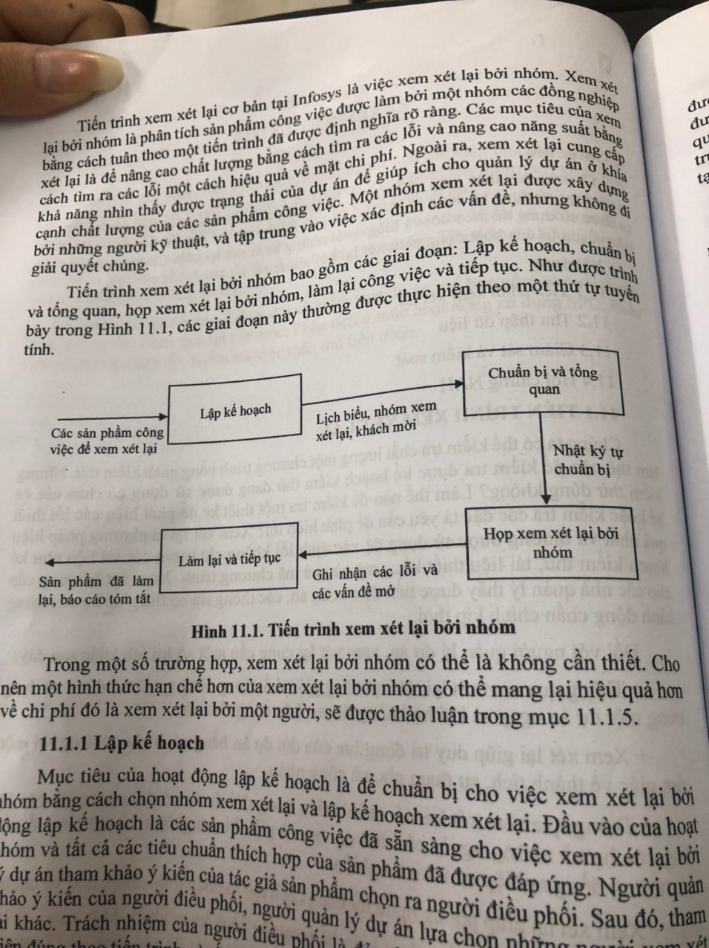**Câu 14:** Anh (Chị) hãy nêu các bước trong tiến trình xem xét lại bởi nhóm và trình bày các công việc của bước lập kế hoạch.

* Các công việc của bước lập kế hoạch:

**Câu 15:** Anh (Chị) hãy cho biết các sản phẩm công việc nào cần được xem xét lại bởi nhóm? Khi xem xét lại đặc tả yêu cầu cần quan tâm đến những khía cạnh nào? Thành phần tham gia nhóm xem xét lại sản phẩn này?

**Câu 16:** Anh (Chị) hãy trình bày hoạt động theo dõi việc thực hiện các nhiệm vụ và hoạt động theo dõi lỗi trong pha thực hiện dự án.\

Theo dõi lỗi là một nhiệm vụ then chốt khác trong việc theo dõi. Trong các dự án phần mềm thường một công cụ kiểm soát lỗi được sử dụng để theo dõi lỗi. Một khi thông tin về một lỗi được nhập vào hệ thống này, nó vẫn mở cho đến khi lỗi được sửa chữa xong. Lỗi được đánh dấu là "đóng" khi việc gỡ bỏ nó đã được xác nhận. Bằng cách này, từng lỗi được ghi nhận và theo dõi cho đến khi được "đóng" lại. Đôi khi, các nhà quản lý dự án theo dõi trạng thái của một lỗi bằng cách ghi nhận lại ngày gửi, ngày đóng lỗi. Vào cuối dự án, tốt nhất là không còn lại lỗi mở. Tại bất kỳ thời điểm nào, người quản lý dự án có thể kiểm tra tỷ lệ tiêm lỗi tổng thể và tỷ lệ đóng lỗi. Thông tin này sẽ hữu ích cho việc nhìn thấy được khoảng cách giữa số lượng lỗi đã được gửi và số lượng lỗi đã được đóng lại có nằm trong tầm kiểm soát hay không.

Bảng 12.1 cho thấy một phần của dữ liệu về lỗi của dự án ACIC. Ngoài ra, còn có các cột khác (không được hiển thị ở đây) lưu lại ID của người gửi, ngày gửi, ID của chủ sở hữu (tác giả, người thường được phân công để sửa chữa lỗi đó), và ngày đóng. Các thông tin chuẩn, chẳng hạn như giai đoạn tiêm, giai đoạn phát hiện, mức độ nghiêm trọng.... được ghi lại cho mỗi lỗi.

**Câu 17:** Anh (Chị) hãy cho biết nếu trong phân tích tại cột mốc, nỗ lực thực tế thấp hơn so với nỗ lực ước lượng vượt quá giới hạn thì những nguyên nhân gì có thể và cách kiểm soát chúng như thế nào?

|  |  |
| --- | --- |
| **Lý do** | **Cách kiểm soát** |
| Sản phẩm công việc có chất lượng cao | Xác định nguyên nhân và rút ra bài học kinh nghiệm cho dự án hoặc cho tiến trình. |
| Kiểm thử chưa đủ | + Xem lại nỗ lực đã tiêu phí cho kiểm thử.  + Xếp lịch cho kiểm thử thêm. |
| Các hoạt động kiểm soát chất lượng trước đây đã được thực hiện rất kỹ lưỡng. | + Kiểm tra lại tất cả các nhật ký về xem xét lại và về kiểm thử.  + Kiểm tra xem có bài học nào được rút ra cho dự án hoặc cho tiến trình hay không. |
| Các ước lượng về số lỗi khi lập kế hoạch quá cao. | Xác định nguyên nhân và sửa chữa lại các ước lượng trong bản kế hoạch. |

**Câu 18:** Anh (Chị) hãy cho biết nếu trong phân tích tại cột mốc, số lỗi thực tế lớn hơn so với số lỗi ước lượng quá giới hạn thì những nguyên nhân gì có thể và cách kiểm soát như thế nào?

|  |  |
| --- | --- |
| **Lý do** | **Cách kiểm soát** |
| Cho đến thời điểm hiện tại, các hoạt động kiểm soát chất lượng chưa được thực hiện đầy đủ. | + Kiểm tra lại tất cả các nhật ký về kiểm thử và về xem xét lại.  + Xếp lịch để xem xét lại các mô đun quan trọng trước khi tiếp tục kiểm thử |
| Việc xem xét lại và kiểm thử đơn vị đã được lập kế hoạch chưa đủ.  + Mở rộng kế hoạch kiểm thử và xếp lịch để kiểm thử thêm. | + Mở rộng kế hoạch kiểm thử và xếp lịch để kiểm thử thêm.  + Mở rộng kế hoạch xem xét lại, xếp lịch xem xét lại thêm. |
| Ước lượng về số lỗi quá thấp. | Xác định nguyên nhân và sửa chữa lại các ước lượng. |

**Câu 19:** Anh (Chị) hãy trình bày vai trò của phân tích kết thúc dự án.

Mục tiêu của một phân tích kết thúc dự án là rút ra bài học kinh nghiệm, phân tích kết thúc là để "xác định những gì đã đi đúng, những gì đã đi sai, những gì đã hoạt động tốt, những gì không tốt, và từ đó trả lời cho câu hỏi làm thế nào để có thể thực hiện tốt hơn trong tương lai?". Thông tin quan trọng phải được thu thập từ dự án vừa thực hiện, chủ yếu là để sử dụng cho các dự án trong tương lai.

Các dữ liệu thu được trong quá trình phân tích kết thúc được lưu giữ vào cơ sở dữ liệu tiến trình. Các dữ liệu từ cơ sở dữ liệu tiến trình có thể được sử dụng trực tiếp bởi các dự án tiếp theo cho mục đích lập kế hoạch. Thông tin này cũng được sử dụng trong việc tính toán Baseline về khả năng của tiến trình, được sử dụng để lập kế hoạch và phân tích định hướng cho các dự án khác trong tương lai.

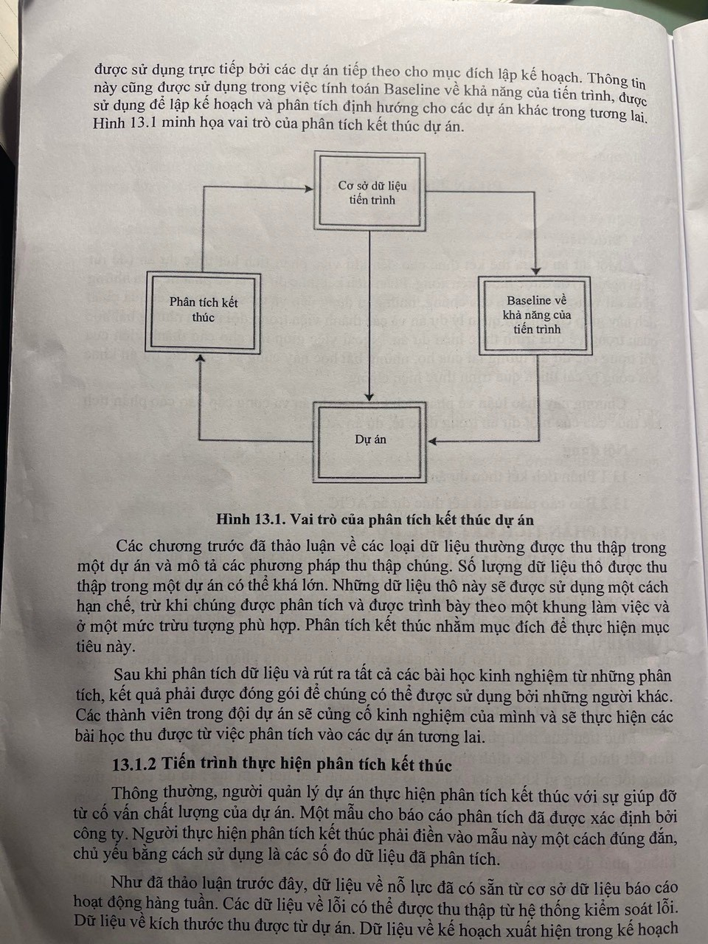

Các chương trước đã thảo luận về các loại dữ liệu thường được thu thập trong một dự án và mô tả các phương pháp thu thập chúng. Số lượng dữ liệu thô được thu thập trong một dự án có thể khá lớn. Những dữ liệu thô này sẽ được sử dụng một cách hạn chế, trừ khi chúng được phân tích và được trình bày theo một khung làm việc và ở một mức trừu tượng phù hợp. Phân tích kết thúc nhằm mục đích để thực hiện mục tiêu này.

**Câu 20:** Anh (Chị) hãy trình bày một số bài học quan trọng được rút ra từ dự án ACIC.

(1) Phát triển tăng dần hoặc phát triển theo từng giai đoạn là vô cùng hữu ích để đạt được chất lượng và năng suất cao hơn bởi vì dữ liệu từ giai đoạn đầu tiên có thể được sử dụng để cải thiện các giai đoạn còn lại thông qua việc phòng ngừa lỗi.

(2) Phòng ngừa lỗi có thể làm giảm đáng kể tỷ lệ tiêm lỗi. Phòng ngừa lỗi giúp tiết kiệm nhiều nỗ lực vì giảm nỗ lực làm lại.

(3) Nếu thay đổi yêu cầu có ảnh hưởng lớn, việc thảo luận với khách hàng thông qua phân tích chi tiết các tác động có thể là rất hữu ích. Làm một phân tích lợi ích về mặt chi phí đúng cách có thể dẫn đến việc phải trì hoãn các thay đổi, như đã xảy ra trong dự án này.

(4) Hiệu quả loại bỏ lỗi của hoạt động xem xét lại mã và kiểm thử đơn vị còn thấp. Quy trình cho cả hai cần phải được xem xét lại để cải thiện tính hiệu quả. Trong dự án này, kiểm thử tích hợp và hệ thống đã bù đắp cho sự kém hiệu quả của các hoạt động xem xét lại và kiểm thử đơn vị. Tuy nhiên, đối với các dự án lớn, điều này thì không thể và sự kém hiệu quả trong các hoạt động xem xét lại và kiểm thử đơn vị có thể có ảnh hưởng xấu đến chất lượng của dự án.